LA LECTURA Y LA ESCRITURA COMO PROCESO DE ARTICULACIÓN DEL PRE-ESCOLAR A 3° DE BÁSICA PRIMARIA, UN ENFOQUE SIGNIFICATIVO PARA EL DESARROLLO COGNITIVO DE LA LECTURA Y ESCRITURA EN LOS NIÑOS Y NIÑAS, DE LA INSTITUCIÓN EDUCATIVA CAMILO TORRES DE MAHATES. DEPARTAMENTO DE BOLIVAR

AUTORES
GUSTAVO JUNIOR BELEÑO LLERENA
YAMILETH MARTINEZ MURILLO

Trabajo presentado como requisito para optar el título de:
LICENCIADO EN PEDAGOGÍA INFANTIL

Asesor: Lic. LIDIS AGÁMEZ
Asesor: Lic. GLEDIS MONTES RIVERA

UNIVERSIDAD DE CARTAGENA EN CONVENIO UNIVERSIDAD DEL TOLIMA
FACULTAD DE CIENCIAS SOCIALES Y EDUCACION
LICENCIATURA EN PEDAGOGÍA INFANTIL
CARTAGENA DE INDIAS
2014

Nota de Aceptación

____________________________________
____________________________________
____________________________________
____________________________________
____________________________________
____________________________________

____________________________________
Presidente del Jurado

____________________________________
Jurado

____________________________________
Jurado

DEDICACTORIAS

Primeramente a Dios por ser el motor que nos impulsa a seguir adelante cada día.
A nuestros padres por el apoyo incondicional que nos han brindado contribuyendo a nuestra formación, para llenarnos de conocimiento y así poder contribuir pedagógicamente en el sector educativo.

Gustavo Junior Beleño Llerena
Yamileth Martínez Murillo

AGRADECIMIENTOS

Queremos dirigir nuestros agradecimientos a todas aquellas personas que apoyaron la realización de este proyecto, las cuales facilitaron las herramientas y brindaron apoyo para que así se llegara a alcanzar una de las metas trazadas a lo largo de nuestra vida, manifestando su interés en la búsqueda de un mejor proceso de enseñanza de la lectura y la escritura que le permita al estudiante un aprendizaje significativo.
A Dios todo poderoso por ser la fuerza de nuestra fe y por demostrarnos que en el todo es posible.
A nuestras familias por el apoyo permanente y oportuno que hemos recibido.
A la rectora, profesores y personal administrativo de la Institución Educativa Camilo Torres de Mahates por su disponibilidad y espíritu colaborativo poniendo todo su empeño, brindando los y recursos necesarios espacios para la investigación pedagógica.
Al cuerpo de docentes de la Institución Educativa Nuestra Señora del Carmen por la acogida que le brindaron a el proyecto y por su permanente colaboración en el salón de clases.
A los niños y niñas de la institución por la colaboración y disponibilidad, por la inocencia, entrega, entusiasmo, idoneidad, con la que disfrutaron cada una de las actividades realizadas.
A los padres de familia por su aceptación, respaldo y apoyo permanente.
A los directivos de la universidad del Tolima por brindar un espacio de educación abierta y a distancia en donde muchos jóvenes hemos accedido a la educación superior.
A los directivos y profesores de la universidad de Cartagena por habernos brindado tantos conocimientos que se verán reflejados en la primera infancia y en la sociedad.
Y por haber aclarado tantas dudas para que nuestro proceso de formación fuera exitoso.

RESUMEN

La lectura y la escritura como proceso de articulación del pre-escolar a 3° de básica primaria, un enfoque significativo para el desarrollo cognitivo del niño y la niña, en la institución educativa camilo torres de Mahates departamento de Bolívar,
¿Cuáles son los determinantes claves para articular la enseñanza de la lectura y la escritura del preescolar a básica primaria como proceso de enseñanza - aprendizaje? Identificar a través de este proyecto, como influye la lectura y la escritura en el proceso de articulación, de la educación inicial a la básica, de manera que le facilite al estudiante un aprendizaje significativo y al docente una enseñanza motivadora. La introducción de proceso de articulación relacionado con la enseñanza en la lectura y la escritura para estudiantes de grados pre- escolar y tercero de básica primaria, complementará un aprendizaje significativo y una enseñanza motivadora en la institución educativa Camilo torres sede ubicada en el municipio de Mahates departamento de Bolívar. De acuerdo con la propuesta de Vygotsky y midiendo el potencial que tiene el niño para desarrollar su lenguaje a través del pensamiento, éste no se hubiera dado sin haber estimulado también su propio pensamiento. El niño compartió sentimientos de alegría, asombro, tristeza; así como el expresar preferencias por ciertos juegos, canciones o gustos; también compartió y propuso ideas para realizar actividades que requieren de una interacción grupal.

CONTENIDO

pág.
INTRODUCCIÓN 9
1. PLANTEAMIENTO DEL PROBLEMA 10
2. OBJETIVOS 11
2.1 Objetivo General 11
2.2 Objetivos Específicos 11
3. HIPÓTESIS 12
4. JUSTIFICACIÓN 12
5. DISEÑO METODOLÓGICO 13
5.1 Tipo de Investigación y Metodología 14
5.2 Población 14
5.3 Instrumentos y Procedimientos para recolección de la información 14
5.3.1 Fase Diagnóstica 14
5.3.2 Fase de Diseño 15
5.3.3 Fase de Intervención 16
5.3.4. Fase de Evaluación de Resultados 17
6. MARCO REFERENCIAL 18
6.1 Marco Legal 18
6.2 Contexto Psicológico 27
6.5 Referentes Teóricos 28
7. PROPUESTA PEDAGÓGICA 36
7.1. Título 36
7.2 Presentación 36
7.3 Objetivos 37
7.4 Estándares de Competencias 37
7.8 Metodología 41
7.9 Criterios y Estrategias de Evaluación 41
7.10 Plan de Actividades de la Propuesta 42
7.11 Plan de Actividades de la Propuesta 43
8. RESULTADOS 43
9. CONCLUSIONES 46
BIBLIOGRAFIA 47
ANEXOS 50

LISTA DE ANEXOS
pag
Anexo A. formato de la entrevista 51
Anexos B población estudiantil de 52
LA INSTITUCIÓN EDUCATIVA CAMILO TORRES DE MAHATES DEPARTAMENTO DE BOLIVAR. 53
Anexo C. 54
Anexo D. 56
Anexo E. 57
Anexo F. 58

INTRODUCCIÓN

“Dime y lo olvido, enséñame y lo recuerdo, involúcrame y lo aprendo”. Benjamín Franklin.
Al discernir totalmente las etapas del conocimiento a través del pensamiento de este famoso científico estadounidense, se generó en nosotros la motivación de sembrar en los niños y niñas de nuestras comunidades, inicialmente en la institución educativa Camilo Torres del municipio de Mahates, este principio. Entendiendo la importancia y la diferencia que genera en la vida del ser humano ¡el Involucrarse! ya que está, es la manera más efectiva de aprender y mantener intacto por largos años lo aprendido, por eso es indispensable aplicar este principio en cada etapa de la vida humana, haciendo mayor hincapié en la edad temprana porque diversos estudios muestran que los niños y niñas que ingresan al colegio en esta etapa se adaptan con mayor facilidad, son más abiertos (sociables), dominan de manera más rápida el lenguaje.
Por medio de estas bases nuestro proyecto cuenta con una didáctica aplicable, que investiga a fondo la problemática que viven hoy día las instituciones educativas e involucra al niño con su entorno, algo que anteriormente no era relevante, pero hoy por hoy es para nosotros un tema trascendental, y puede ser fácilmente aplicable en materias que con el tiempo suelen volverse “focos rojos” en la vida de un estudiante como lo es la lectura y escritura e inclusive las matemáticas, solo por no ser tratados a tiempo.
Si el niño tiene un buen entrenamiento y en la escuela se maneja de manera correcta el proceso de articulación, concebido como factor determinante para un completo desarrollo educativo; generamos una enseñanza incluyente teórico- práctica que facilita, mejora y protege el aprendizaje del estudiante; evitando así grandes vacíos a nivel intelectual y fuertes vicios que perjudican notoriamente nuestra lengua materna.

- PLANTEAMIENTO DEL PROBLEMA

Investigar Las estrategias pedagógicas en lectura y escritura en las escuelas públicas de Colombia y los resultados internacionales en la pruebas Pisa nos muestra un panorama poco alentador y alarmante a nivel nacional “Francisco Piedrahita, rector de la Universidad Icesi, explica que los malos resultados se deben a fallas evidentes de la educación, en especial en la pública: pocos colegios para atender a los niños, medias jornadas de clases, un plan de estudios deficiente y problemas, en algunos casos, en las competencias de los maestros”. Teniendo en cuenta la explicación dada en el fragmento de la entrevista anterior y los resultados de las pruebas Pisa podemos determinar y demostrar en la investigación realizada en la Institución Educativa Camilo Torres ubicada en el municipio de Mahates, departamento de Bolívar, se caracteriza por ser una población dedicada a la ganadería y labores del campo, en cuanto a la comunidad educativa se caracteriza por ser emprendedora y de grandes retos, su organización y administración se destaca por ser personas capaces de tomar nuevos retos aunque al inicio sea un poco difícil, están abiertos siempre al cambio, es de carácter oficial ofrece educación para niños y jóvenes desde grado 0 a 11º.
Esta institución como muestra estudio; no ha sido ajena a estos resultados, porque ha traído un bajo rendimiento académico en la lectura y la escritura para los niños y niñas de grados pre- escolar y tercero de básica primaria, además; la poca o nula colaboración que brindan los padres de familia crea desmotivación a sus hijos, trae malestar a los mismos y un pilar en esta condición solo retrasa el proceso de desarrollo. La enseñanza de la lectura y la escritura inadecuada, que se brinda en las instituciones educativas y la falta de articulación para generar la coyuntura de un proceso significativo de enseñanza – aprendizaje.
  - FORMULACIÓN DEL PROBLEMA
¿Cuáles son los determinantes claves para articular la enseñanza de la lectura y la escritura del preescolar a básica primaria como proceso de enseñanza - aprendizaje?

- OBJETIVOS
  - OBJETIVO GENERAL
Implementar estrategias pedagógicas para facilitar el proceso de articulación de la lectura y la escrituras de los niños de grado cero a tercero de básica primaria. Para crear aprendizajes significativos en el desarrollo cognitivo del proceso lector y escritor de los niños y niñas de la institución educativa Camilo Torres de Mahates, departamento de Bolívar.

2.2 OBJETIVOS ESPECÍFICOS
- Identificar el entorno educativo y las estrategias que se utilizan para promover el conocimiento de la lectura y la escritura en el estudiante.

- Inspeccionar minuciosamente el proceso de articulación que se vive hoy por hoy, en las instituciones educativas de un grado hacia otro, de manera que se obtengan mejoras en la búsqueda y el funcionamiento de un aprendizaje significativo.
- Analizar de manera práctica, el por qué muchos estudiantes muestran poco interés al conocimiento de la lectura y la escritura, y si el docente brinda las estrategias adecuadas de articulación.

- HIPOTESIS
La introducción de proceso de articulación relacionado con la enseñanza en la lectura y la escritura para estudiantes de grados pre- escolar y tercero de básica primaria, complementará un aprendizaje significativo y una enseñanza motivadora en la Institución Educativa Camilo Torres sede ubicada en el municipio de Mahates departamento de Bolívar.

- JUSTIFICACIÓN
La lectura, la escritura, el habla y la escucha como procesos comunicativos facilitan en el sujeto la posibilidad de expresar lo que piensa, siente y desea, para así poder transformarse y transformar su contexto social y cultural de manera significativa. Dichos procesos no solamente son importantes en el niño que posee todas sus capacidades físicas y mentales sino en aquellos que no han adquirido conocimientos. Es así , que desde el núcleo de enseñanza, donde la razón de ser es uno de los saberes específicos como la lengua castellana, eje fundamental de la comunicación del sujeto con el mundo que lo rodea y elemento articulador de los demás saberes específicos, se hace necesario formar a las nuevas generaciones de licenciados en educación sobre los elementos teórico - prácticos más actualizados, provenientes de la investigación psicolingüística y constructivista de la lectura y la escritura para orientar a los niños y niñas con insuficiencia de aprendizaje, en la construcción y reconstrucción de estas habilidades comunicativas, para que de esta forma puedan acceder a niveles superiores de formación humana y académica. Conceptualizar los procesos de lectura, escritura, habla y escucha que vive un niño normal, le permitirá al estudiante de manera clara y oportuna abordar la dificultad, desde su evaluación e intervención pedagógica, para así, según la dificultad presentada por el niño, niña o joven, poder generar procesos de enseñanza aprendizaje apropiados a la población necesitada que vayan a atender, ya sea esta retardo mental, deficiencias motoras y sensoriales. Igualmente, conscientes de formar a la población con retardo de aprendizaje en las habilidades y competencias comunicativas, sin un dominio de dichos procesos, consideramos importante desarrollar en los futuros licenciados como usuarios de la lengua estas habilidades comunicativas.

- DISEÑO METODOLÓGICO
  - Tipo de Investigación y metodología
Las estrategias y metodologías que se utilizaron para determinar e identificar las fallas que se muestran hoy día en la Institución Educativa Camilo Torres del municipio de Mahates Departamento de Bolívar, acerca el proceso de la lectura y la escritura y la articulación, fue una completa investigación cualitativa exploratoria, utilizando técnicas como: observaciones, y entrevistas que se hicieron a docentes, padres de familia, directivos entre otros, también se recurrió a medios de información como el internet, libros, revistas etc. A demás a través de las prácticas que se han hecho en algunas instituciones nos permitieron tener una mejor base para desarrollar este proyecto.

5.2 Población
Grados | Pre-escolar | Grado Primero | Grado Segundo | Grado Tercero
Cantidad de Estudiantes | 64 | 104 | 110 | 96
Total Estudiantes |  |  |  | 374

374 Niños y niñas de grados pre- escolar a tercero de básica primarios
De la institución educativa Camilo torres sede ubicada en el municipio de Mahates departamento de Bolívar.

5.3 Instrumentos y Procedimientos para recolección de la información
Se realizaron entrevistas con preguntas escritas en papel a mano
de las cuales los soportes quedaron escritos.
    - Fase Diagnóstica
A continuación se hizo un cuestionario a mano a los docentes y estudiantes.
Preguntas a docentes:
- ¿cuál es la metodología de estudio que utiliza usted con sus estudiantes?
- ¿Cómo diagnostica a un estudiante que tenga problemas en el aprendizaje?
- ¿Cuál es el modelo de discurso que utiliza frente a los alumnos?
- ¿Cuáles son las edades que maneja y cuantos niños tiene a su cargo
- ¿Qué estrategia utiliza para fomentar en el estudiante el ámbito de la lectura y la escritura?
- ¿cree usted que sus estudiantes han alcanzado los logros propuestos según su edad o grado?
Preguntas a estudiantes:
- ¿Cómo es tu comportamiento dentro del salón de clases?
- ¿Qué actividades realizas en tu tiempo libre?
- ¿Qué te motiva ha seguir estudiando?
- ¿para que crees que sirve aprender a leer y a escribir?
- ¿Crees que tus profesores brindan estrategias y herramientas suficientes que te ayuden a ser cada día mejor en cuanto al proceso de la lectura y la escritura?
- Tus profesores utilizan herramientas necesarias para que las clases sean más divertidas?
- ¿Cómo quisieras que fuera tu proceso de aprendizaje brindado por tus docentes?
- ¿consideras que es necesario la presencia de otros docentes para que tu aprendizaje avance?

    - Fase de Diseño
Desarrollo Del Lenguaje Oral y Escrito
Preescolar
Porque el lenguaje, cualquiera que sea su modo, es la base para poder socializar, espero logremos encontrar juntos la mejor forma de hacerlo*
Reflexionando en mi práctica y actividades grupales, pienso que mi grupo podría responder mejor y de manera más clara a los problemas cotidianos dentro del aula, si ellos tuvieran una mejor comunicación ya que los niños que no hablan bien llegan a aislarse, debido a que los que si lo hacen optan por no jugar con ellos o no hacerles caso al no entenderles.

Aprender a hablar es aprender a desempeñar una serie de papeles, es asumir una serie de conductas. El lenguaje se enriquece por la relación y se afirma por la realización.

También creo que el nivel educativo de los padres y tutores de los niños influye mucho en el aprendizaje de los niños ya que, solo les enseñan lo que nosotras trabajamos, por no saber leer, o por el poco tiempo de calidad que les dan a sus hijos.
El medio ambiente en el desarrollo del lenguaje es indudable: puede favorecerlo o entorpecerlo según las circunstancias. Los niños requieren de cierto grado de estimulación lingüística en su casa para que el aprendizaje del lenguaje sea posible, y es la madre, en primera
instancia, a quien corresponde esta labor insustituible.
Partiremos para el desarrollo de nuestras actividades, de los planteamientos que realiza Vygotsky acerca de que lenguaje y pensamiento se encuentran en la misma línea no una sobre otra, es decir, el desarrollo determina el lenguaje así como, el lenguaje determina el desarrollo.
Para Vygotsky, los procesos psicológicos son cambiantes (nunca fijos) y dependen en gran medida del entorno vital. Creía que la asimilación de las actividades sociales y culturales era la clave del desarrollo humano. La idea central de su obra se basa en que el desarrollo de los humanos únicamente puede ser explicado en términos de interacción social, lo que tiene amplias implicaciones en la reflexión teórica de la Psicología, la Pedagogía, la Filosofía y la Lingüística.

    - Fase de Intervención
Cuento: el niño valiente y el fantasma multicolor
Los sonidos de las letras: M,S,P,T,L.
El supermercado
SITUACIÓN DIDÁCTICA
“Bailando en el cumpleaños de Lolo”
COMPETENCIA: Comunica estados de ánimo, sentimientos, emociones yvivencias a través del lenguaje oral.
Los niños asistirán a la fiesta de su amigo Lolo (maestra) y realizarán actividades de imitación para aprender a bailar como él.
Lolo marcha y canta a la vez que va diciendo la-li-lo-la-li-lo que bonito marcho yo,¿Quieres marchar y cantar como él?
También salta alocado como chapulín, en un pie y en el otro, ¿Quieres hacerlo?
Por último le gusta bailar al compás de la música, el niño aquí realzará una secuencia de movimientos sencillos imitando a Lolo, después bailará libremente.

El niño valiente y el fantasma multicolor
Un niño viaja de vacaciones a un gran castillo. Recorre todas las salas y corredores, excepto uno al que no se acerca por miedo a la oscuridad. Justo en esa zona del castillo habita un miedoso fantasma multicolor que no se atreve a salir de allí por miedo a la claridad. Ambos intentan superar sus miedos muchas veces sin éxito, hasta que un día el niño se arma de valor, y empieza a atravesar el corredor oscuro, mientras se ayuda imaginando que todos sus amigos le han preparado una fiesta sorpresa. Así llega junto al fantasma, que al verle se alegra mucho de conocer a alguien y está muy simpático, así que se hacen muy amigos. Y se hacen tan amigos, que el niño ayuda al fantasma a vencer su miedo a la claridad.
Autor. Pedro Pablo Sacristán

    - Fase de Evaluación de Resultados
El niño memoriza los sonidos y practica las palabras vistas, y además practica la escritura.
A través de la lúdica el estudiante se aprende los sonidos y forma palabras, luego las escribe con ayuda del maestro en el tablero, de esta manera se les está enseñando también a ser independientes, y que le pierdan el temor al tablero y al público.
El niño conocerá los productos que a diario consume y afianzara su nombre lo que le ayudara en la lectura.

- MARCO REFERENCIAL
La educación Colombia día a día plantea nuevas estructuras, siempre en mira de enriquecer a la formación del colombiano y sobre todo establecer políticas de calidad, por tal motivo la parte legislativa es fundamental para este proyecto, debido a que toda ley es intransferible y se debe cumplir al pie de la letra.

6.1 Marco Legal
Artículo 67 de la constitución política de 1991.
La educación es un derecho de la persona y un servicio público que tiene una función social; con ella se busca el acceso al conocimiento, a la ciencia, a la técnica, y a los demás bienes y valores de la cultura. La educación formará al colombiano en el respeto a los derechos humanos, a la paz y a la democracia; y en la práctica del trabajo y la recreación, para el mejoramiento cultural, científico, tecnológico y para la protección del ambiente. El Estado, la sociedad y la familia son responsables de la educación, que será obligatoria entre los cinco y los quince años de edad y que comprenderá como mínimo, un año de preescolar y nueve de educación básica. La educación será gratuita en las instituciones del Estado, sin perjuicio del cobro de derechos académicos a quienes puedan sufragarlos. Corresponde al Estado regular y ejercer la suprema inspección y vigilancia de la educación con el fin de velar por su calidad, por el cumplimiento de sus fines y por la mejor formación moral, intelectual y física de los educandos; garantizar el adecuado cubrimiento del servicio y asegurar a los menores las condiciones necesarias para su acceso y permanencia en el sistema educativo. La Nación y las entidades territoriales participarán en la dirección, financiación y administración de los servicios educativos estatales, en los términos que señalen la Constitución y la ley.

LEY 115/94:
- Art. 5 Fines de la Educación
De conformidad con el artículo 67 de la Constitución Política, la educación se desarrollará atendiendo a los siguientes fines:
- El pleno desarrollo de la personalidad sin más limitaciones que las que le ponen los derechos de los demás y el orden jurídico, dentro de un proceso de formación integral, física, psíquica, intelectual, moral, espiritual, social, afectiva, ética, cívica y demás valores humanos.
- La formación en el respeto a la vida y a los demás derechos humanos, a la paz, a los principios democráticos, de convivencia, pluralismo, justicia, solidaridad y equidad., así como en el ejercicio de la tolerancia y de la libertad.
- La formación para facilitar la participación de todos en las decisiones que los afectan en la vida económica, política, administrativa y cultural de la Nación.
- La formación en el respeto a la autoridad legítima y a la ley, a la cultura nacional, a la historia colombiana y a los símbolos patrios.
- La adquisición y generación de los conocimientos científicos y técnicos más avanzados, humanísticos, históricos, sociales, geográficos, y estéticos, mediante la apropiación de hábitos intelectuales, adecuados para el desarrollo del saber.
- El estudio y la comprensión crítica de la cultura nacional, y de la diversidad étnica y cultural del país, como fundamento de la unidad nacional y de su identidad.
- El acceso al conocimiento, la ciencia, la técnica y demás bienes y valores de la cultura, el fomento de la investigación y el estímulo a la creación artística en sus diferentes manifestaciones.
- La creación y el fomento de una conciencia de la soberanía nacional y para la práctica de la solidaridad y la integración con el mundo, en especial con Latinoamérica y el caribe.
- El desarrollo de la capacidad crítica, reflexiva y analítica que fortalezca el avance científico, y tecnológico nacional, orientado con prioridad al mejoramiento cultural, y de la calidad de la vida de la población, a la participación en la búsqueda de alternativas de solución a los problemas y al progreso social y económico del país.
- La adquisición de una conciencia para la conservación, protección y mejoramiento del medio ambiente, de la calidad de la vida, del uso racional de los recursos naturales, de la prevención de desastres, dentro de una cultura ecológica y del riesgo y de la defensa del patrimonio cultural de la nación.
- La formación de la práctica del trabajo, mediante los conocimientos técnicos y habilidades, así como en la valoración del mismo como fundamento del desarrollo individual y social.
- La formación para la promoción y preservación de la salud y la higiene, la prevención integral de problemas socialmente relevantes, la educación física, la recreación el deporte y la utilización del tiempo libre, y
- La promoción en la persona y en la sociedad de la capacidad para crear, investigar, adoptar la tecnología que se requiere en los procesos de desarrollo del país y le permita al educando ingresar al sector productivo.

Art. 19 Educación Básica
Definición y duración. La educación básica obligatoria corresponde a la identificada en el artículo 356 de la Constitución Política como educación primaria y secundaria; comprende nueve (9) grados y se estructurara en torno a un currículo común, conformado por las áreas fundamentales del conocimiento y de la actividad humana

Art. 20 Objetivos Generales de la Educación básica
Objetivos generales de la educación básica. Son objetivos generales de la educación básica:
a) Propiciar una formación general mediante el acceso, de manera crítica y creativa, al conocimiento científico, tecnológico, artístico y humanístico y de sus relaciones con la vida social y con la naturaleza, de manera tal que prepare al educando para los niveles superiores del proceso educativo y para su vinculación con la sociedad y el trabajo;
b) Desarrollar las habilidades comunicativas para leer, comprender, escribir, escuchar, hablar y expresarse correctamente;
c) Ampliar y profundizar en el razonamiento lógico y analítico para la interpretación y solución de los problemas de la ciencia, la tecnología y de la vida cotidiana;
d) Propiciar el conocimiento y comprensión de la realidad nacional para consolidar los valores propios de la nacionalidad colombiana tales como la solidaridad, la tolerancia, la democracia, la justicia, la convivencia social, la cooperación y la ayuda mutua;
e) Fomentar el interés y el desarrollo de actitudes hacia la práctica investigativa; y
f) Propiciar la formación social, ética, moral y demás valores del desarrollo humano

Art. 21 Objetivos Específicos Básica primaria
Objetivos específicos de la educación básica en el ciclo de primaria. Los cinco (5) primeros grados de la educación básica que constituyen el ciclo de primaria, tendrán como objetivos específicos los siguientes:
a) La formación de los valores fundamentales para la convivencia en una sociedad democrática, participativa y pluralista;
b) El fomento del deseo de saber, de la iniciativa personal frente al conocimiento y frente a la realidad social, así como del espíritu crítico. c) El desarrollo de las habilidades comunicativas básicas para leer, comprender, escribir, escuchar, hablar y expresarse correctamente en lengua castellana y también en la lengua materna, en el caso de los grupos étnicos con tradición lingüística propia, así como el fomento de la afición por la lectura;
d) El desarrollo de la capacidad para apreciar y utilizar la lengua como medio de expresión estética;
e) El desarrollo de los conocimientos matemáticos necesarios para manejar y utilizar operaciones simples de cálculo y procedimientos lógicos elementales en diferentes situaciones, así como la capacidad para solucionar problemas que impliquen estos conocimientos;
f) La comprensión básica del medio físico, social y cultural en el nivel local, nacional y universal, de acuerdo con el desarrollo intelectual correspondiente a la edad;
g) La asimilación de conceptos científicos en las áreas de conocimiento que sean objeto de estudio, de acuerdo con el desarrollo intelectual y la edad;
h) La valoración de la higiene y la salud del propio cuerpo y la formación para la protección de la naturaleza y el ambiente;
i) El conocimiento y ejercitación del propio cuerpo, mediante la práctica de la educación física, la recreación y los deportes adecuados a su edad y conducentes a un desarrollo físico y armónico;
j) La formación para la participación y organización infantil y la utilización adecuada del tiempo libre;
k) El desarrollo de valores civiles, éticos y morales, de organización social y de convivencia humana;
l) La formación artística mediante la expresión corporal, la representación, la música, la plástica y la literatura;
m) La adquisición de elementos de conversación y de lectura al menos en una lengua extranjera;
n) La iniciación en el conocimiento de la Constitución Política, y
ñ) La adquisición de habilidades para desempeñarse con autonomía en la sociedad
- Art. 23 las Áreas obligatorias y fundamentales
Para el logro de los objetivos de la educación básica se establecen áreas obligatorias y fundamentales del conocimiento y de la formación que necesariamente se tendrán que ofrecer de acuerdo con el currículo y el Proyecto Educativo Institucional.
Los grupos de áreas obligatorias y fundamentales que comprenderán un
mínimo del 80% del plan de estudios, son los siguientes:
1. Ciencias naturales y educación ambiental.
2. Ciencias sociales, historia, geografía, constitución política y democracia.
3. Educación artística. Modificado por el art. 65, Ley 397 de 1997.
4. Educación ética y en valores humanos.
5. Educación física, recreación y deportes.
6. Educación religiosa. Numeral 6 Declarado exequible Sentencia C 555 de 1994 Corte Constitucional. Ver Ley 133 de 1994
7. Humanidades, lengua castellana e idiomas extranjeros.
8. Matemáticas.
9. Tecnología e informática

Art. 77 Autonomía Escolar
Dentro de los límites fijados por la presente ley y el proyecto educativo institucional, las instituciones de educación formal gozan de autonomía para organizar las áreas fundamentales de conocimiento definidas para cada nivel, introducir asignaturas optativas dentro de las áreas establecidas en la Ley, adoptar algunas áreas a las necesidades y características regionales, adoptar métodos de enseñanza y organizar actividades formativas, culturales y deportivas, dentro de los lineamientos que establezca el Ministerio de Educación Nacional.
Parágrafo.- Las Secretarías de Educación departamentales o distritales o los organismos que hagan sus veces, serán las responsables de la asesoría para el diseño y desarrollo del currículo de las instituciones educativas estatales de su jurisdicción, de conformidad con lo establecido en la presente Ley.

Art. 78 Regulación del Currículo
El Ministerio de Educación Nacional diseñará los lineamientos generales de los procesos curriculares y, en la educación formal establecerá los indicadores de logros para cada grado de los niveles educativos, tal como lo fija el artículo 148 de la presente Ley.
Los establecimientos educativos, de conformidad con las disposiciones vigentes y con su Proyecto Educativo Institucional, atendiendo los lineamientos a que se refiere el inciso primero de este artículo, establecerán su plan de estudios particular que determine los objetivos los niveles, grados y áreas, la metodología, la distribución del tiempo y los criterios de evaluación y administración.
Cuando haya cambios significativos en el currículo, el rector de la institución educativa oficial o privada lo presentará a la Secretaría de Educación Departamental o Distrital o a los organismos que hagan sus veces, para que ésta verifique el cumplimiento de los requisitos establecidos en la presente Ley.

Art. 79 Plan de Estudios
El plan de estudios es el esquema estructurado de las áreas obligatorias y fundamentales y de áreas optativas con sus respectivas asignaturas, que forman parte del currículo de los establecimientos educativos.
En la educación formal, dicho plan debe establecer los objetivos por niveles, grados y áreas, la metodología, la distribución del tiempo y los criterios de evaluación y administración, de acuerdo con el Proyecto Educativo Institucional y con las disposiciones legales vigentes.
DECRETO 1290 DE 2009. Sistema Integral de Evaluación de los Aprendizajes

LINEAMIENTOS CURRICULARES DE LENGUA CASTELLANA
Los lineamientos curriculares son las orientaciones epistemológicas, pedagógicas y curriculares que define el MEN con el apoyo de la comunidad académica educativa para apoyar el proceso de fundamentación y planeación de las áreas obligatorias y fundamentales definidas por la Ley General de Educación en su artículo 23.
Estos lineamientos curriculares proponen unos ejes en los cuales plantear las propuestas pedagógicas:
- Eje a los procesos de construcción de sistema de significación.
- Eje a los procesos de producción y construcción de textos.
- Eje a los procesos culturales y estéticos asociados al lenguaje: el papel de la literatura.
- Eje a los principios de interacción y a los procesos culturales implicados en la ética de la comunicación.
- Eje referido a los procesos del desarrollo del pensamiento.

ESTANDARES DE COMPETENCIAS DE LENGUA CASTELLANA
El Ministerio de Educación Nacional en asocio con diversas instituciones y organizaciones ha definido los estándares de Lenguaje por grupos de grados (1 a 3, 4 a 5, 6 a 7, 8 a 9, y 10 a 11) a partir de cinco factores Los cuales son:
1. Producción textual
2. Comprensión e interpretación textual
3. Literatura
4. Medios de comunicación y otros sistemas simbólicos
5. Ética de la comunicación.
Con esta organización de los estándares se recogen de manera global los ejes propuestos en los Lineamientos para el área y se fomenta el enfoque interdisciplinario y autónomo por el que fomentan.
Se proponen estándares que activen en forma integral los procesos a que aluden los ejes de los lineamientos, (que anterior mente fueron explicados)
· Procesos de construcción de sistemas de significación
· Procesos de interpretación y producción de textos
· Procesos culturales y estéticos asociados al lenguaje: el papel de la literatura
· Principios de interacción y procesos culturales implicados en la ética de la comunicación
· Procesos de desarrollo del pensamiento
  - Contexto Psicológico
Los estudiantes antes de la intervención de la propuesta pedagógica se centraban en un ambiente austero rutinario, con actitudes negativas ante las clases impartidas, con poca atención y desmotivación. el proyecto pedagógico ha traído más aceptación y participación entre los niños y el docente de manera positiva.

6.2 Referentes teóricos
Para llegar a la sustentación de los referentes teórico aclararemos ciertos términos muy importante:

¿Qué es la lúdica?
"Los juegos son la forma más elevada de la investigación"
Albert Einstein
Según lo planteado por Albert Einstein los juegos son las herramientas más poderosas para el proceso de aprendizaje en los niños y niñas, debido a que se abren espacios para la experimentación y la investigación en un mundo lleno de grandes cosas por descubrir, en las aulas de clases se deben permitir estos ambientes lúdicos, para que nuestros estudiantes inicien de forma amena y divertida el aprendizaje.

¿Qué es la lectura?
Para Daniel Cassany, “La lectura es un instrumento potentísimo de aprendizaje; leyendo libros, periódicos o papeles podemos aprender cualquiera de las disciplinas del saber humano. Pero además de la adquisición del código escrito implica el desarrollo de capacidades cognitivas superiores: la reflexión, el espíritu crítico, la conciencia, etc. Quien aprende a leer eficientemente y lo hace con constancia desarrolla, en parte, su pensamiento. Por eso-dice- en definitiva, la lectura se convierte en un aprendizaje trascendental para la escolarización y para el crecimiento intelectual. Aspectos como el éxito o el fracaso escolar, la preparación técnica para acceder al mundo del trabajo ,el grado de autonomía y desenvoltura personales, etc, se relacionan directamente con las capacidades de la lectura.

La educación preescolar es importante para el proceso de enseñanza aprendizaje de la lectura y la escritura, es necesario que desarrolle de forma correcta cada una de las etapas que debe vivir antes de llegar a estos procesos clave en la lectura y la escritura’ Uno de los objetivos fundamentales de la Educación Preescolar lo constituye la preparación del niño para su posterior ingreso a la Enseñanza Primaria. En este proceso de adaptación a la nueva vida escolar, la maestra y los padres de familia desempeñan un rol fundamental.
La escuela es la primera en realizar la preparación adecuada del niño para que esa transición ocurra de la forma más natural y menos traumática, rodeada de mucho afecto y teniendo en cuenta su formación integral para que su educación no sea solo preparación, para ingresar a la primaria sino para toda la vida. Y el aporte de los padres de familia es importante porque la educación comienza en casa, son ellos los primeros maestros de sus hijos. “Lo mejor de ser padres es recordar la época de la niñez, y es por eso que se debe tratar de vivir con los hijos, compartir sus experiencias y sentimientos, acompañarlos cuando ellos lo necesiten y guiarlos cuando se sienta perdidos. Son estas y muchas más razones por las cuales debemos estar presentes en la evolución que nuestros estudiantes van teniendo con el pasar de los tiempos, enterarnos de sus problemas y dificultades para tratar de ayudarlos y encontrar entre los dos una salida para el bienestar de todos.
“Ausubel manifiesta un modelo en donde el proceso de enseñanza-aprendizaje se perciba y se lleva a cabo como un proceso dinámico, participativo e interactivo, de modo que el conocimiento sea una auténtica construcción operada por el alumno, ya que relacionara sus conocimientos previos con los conocimientos nuevos que brindara el profesor, creándose con ello aprendizajes significativos”.
Bajo este paradigma los alumnos serán los actores principales de su propio aprendizaje y el profesor solo será un guía en este proceso al proporcionar herramientas necesarias para que los alumnos desarrollen determinadas habilidades y actitudes que le permitirá crear sus propios procedimientos para llegar al conocimiento.

“Vygotsky (1991) también destacó la importancia del lenguaje en el desarrollo cognitivo, demostrando que si los niños disponen de palabras y símbolos, los niños son capaces de construir conceptos mucho más rápidamente. Creía que el pensamiento y el lenguaje convergían en conceptos útiles que ayudan al pensamiento. Observó que el lenguaje era la principal vía de transmisión de la cultura y el vehículo principal del pensamiento y la autorregulación voluntaria”.
La teoría de Vygotsky se destaca en los ambientes de aprendizaje donde busca la interacción social, dónde los profesores hablan con los niños y utilizan el lenguaje para expresar aquello que aprenden, dónde se anima a los niños para que se expresen oralmente y por escrito y en aquellas clases dónde se favorece y se valora el diálogo entre los miembros del grupo.
Abriendo espacios para la convivencia y la interacción haciendo ambientes de aprendizajes favorecedores llenos de confianza, amor y estimulación hacia la adquisición de la cognición.
Hoy por hoy se encuentran muchas aulas llenas de símbolos sin significados de letras sin sentido, grafías sin un orden establecido para la estimulación de los procesos lectores y escritores.
En cuando a las teorías de Vigotsky y Ausubel debemos partir de sus ambientes, necesidades e intereses facilitando los procesos y una articulación en cada momento y no haya un rompimiento tan brusco al pasar del preescolar a la educación básica primaria.
Teniendo en cuenta que el preescolar es un periodo de socialización, diversión y aprendizaje donde se inician a realizar los primeros trazos coordinados que dan apertura a la lectura y escritura; esta etapa no es para enseñar a leer y a escribir convencionalmente al niño, sino de prepararlo para estos dos grandes procesos, brindándole herramientas para desarrollar nuevas habilidades como la de expresarse claramente a través de lenguaje oral, socializar con las personas que lo rodean, la adquisición de los diferentes fonemas del idioma natal, y habilidades caligráficas que conllevarán a que el niño se apropie de los grafemas del alfabeto que le servirán para la lectura y escritura. Para llegar a estos procesos es de gran importancia la motricidad fina, la cual incluye movimientos controlados y deliberados que requieren el desarrollo muscular y la madurez del sistema nervioso central, además comprende todas aquellas actividades del niño que necesitan de una precisión y un elevado nivel de coordinación.
En este sentido esta motricidad se refiere a los movimientos realizados por una o varias partes del cuerpo, que no tienen una amplitud sino que son movimientos de más precisión y para conseguirlo se ha de seguir un proceso cíclico: iniciar el trabajo desde que el niño es capaz, partiendo de un nivel muy simple y continuar a lo largo de los años con metas más complejas y bien delimitadas en las que se exigirán diferentes objetivos según las edades.
Partiremos para el desarrollo de nuestras actividades, de los planteamientos que realiza Vygotsky acerca de que lenguaje y pensamiento se encuentran en la misma línea no una sobre otra, es decir, el desarrollo determina el lenguaje así como, el lenguaje determina el desarrollo.
Para Vygotsky, los procesos psicológicos son cambiantes (nunca fijos) y dependen en gran medida del entorno vital. Creía que la asimilación de las actividades sociales y culturales era la clave del desarrollo humano. La idea central de su obra se basa en que el desarrollo de los humanos únicamente puede ser explicado en términos de interacción social, lo que tiene amplias implicaciones en la reflexión teórica de la Psicología, la Pedagogía, la Filosofía y la Lingüística.
Ken Goodman
LENGUAJE TOTAL: LA MANERA NATURAL DEL DESARROLLO DEL LENGUAJE
Goodman Ken en, Curso de formación y actualización profesional para el personal docente de educación preescolar volumen I, sep., México, 2005
“El siguiente enigma ha perturbado largo tiempo a padres, maestros y escolares: algunas veces el aprendizaje del lenguaje parece ridículamente fácil y otras imposiblemente difícil. Y las veces fáciles transcurren fuera de la escuela, las difíciles en ella.
Virtualmente, todos los bebés humanos aprenden a hablar su lenguaje hogareño (el lenguaje de su hogar) extraordinariamente bien en muy corto tiempo y sin alguna enseñanza formal. Pero cuando van a la escuela, muchos niños parecen tener dificultades, particularmente con el lenguaje escrito, aun si son enseñados por maestros diligentes que usan materiales costosos y cuidadosamente seleccionados para ello.” Goodman ken (1986).
De acuerdo a esta lectura, considero importante tomar en cuenta, porqué se nos hace tan difícil la enseñanza del lenguaje a los niños dentro del jardín, un aspecto importante es que les fragmentamos dicho lenguaje en pedacitos, haciéndolo carente de sentido para él. De aquí el hecho de que el autor manifieste que el lenguaje debe ser total. Cuando para el niño éste lenguaje le sea significativo y use el lenguaje para sus propios propósitos adaptándose a las necesidades de su uso, desarrollará ésta capacidad para comunicar sus ideas de una manera fácil.
Walter Ong,
Gran defensor de la Oralidad, sostiene que el habla es la raíz de la escritura ya que no concibe la existencia de la escritura sin su antecesora, la Oralidad. W. Ong nos habla de dos tipos de Oralidad: una primaria y otra secundaria. Define a la Oralidad Primaria como la forma de comunicarse de las culturas "que no conocen la escritura ni la impresión" con un carácter de permanencia e independencia de la escritura. La Oralidad Secundaria , al decir de W. Ong, es la forma de comunicación de aquellos que conocen la escritura, la impresión y otras nuevas maneras como el teléfono, la televisión , la radio o mas actualmente el hipertexto , y que dependen de la escritura para su funcionamiento y existencia.

- Métodos de enseñanza de la lectura y la escritura
Desde muchos tiempos se vienen utilizando muchos métodos para enseñar a leer y escribir entre esos métodos podemos destacar:
1. “Método tradicional "sintético - fonético" Consiste en que el alumno aprenda al leer y escribir, a conocer y reconocer los nombres de las letras; sus formas, sus valores su unificación; las sílabas y sus modificaciones. Posteriormente, las palabras y sus propiedades, sus alargamientos, sus acotaciones y sus diversas entonaciones.
2. método fonético y sintético
Es un método mecánico y memorístico, donde hay que repetir el abecedario de manera rápida y segura como un "loro"
• Luego se procede a las combinaciones entre consonantes y las cinco vocales para formar sílabas
• Se combinan también las sílabas con las otras sílabas.
• La unión de sílabas nos daba una palabra, el cual teníamos que repetir tanto verbal como escrito.
Ejemplo, conocimiento de las letras del alfabeto, tanto consonantes como vocales
A, b, c, d, e, f, g, h, i, j, k, l, ll, m, n, ñ, o, p, q, r, s, t, u, v, w, x, y, z ===repetir de memoria
a c e b i s o t Combinación
y formación de sílabas
C a - s a ca – mi – no Combinación entre
Sílabas
Casa camino Unión de las sílabas

¿Qué es la Lectura?
Según Ralph Staiger, "la lectura es la palabra usada para referirse a una interacción por lo cual el sentido codificado por un autor en estímulos visuales se transforman en sentido de la mente del autor".

Por otro lado, Isabel Solé define: "leer es un proceso de interacción entre el lector y el texto proceso mediante el cual el primero intenta satisfacer los objetivos que guía a su lectura"
Partiendo de los anteriores aportes podemos destacar que la lectura es un proceso continuo de comunicación entre el emisor y el receptor y que nuestro diario vivir está relacionado a cada código con el medio social atravez de las emociones, sentimientos, impresiones, ideas y pensamientos

Además es la base esencial para adquirir todo tipo de conocimientos científicos; sin tener ningún dominio de códigos o símbolos, entonces no tendríamos la menor idea de prescribir a un papel.

. El proceso de la "enseñanza" de la lectura
Al pasar de los tiempos se han desarrollado una variedad de métodos y procedimientos para la enseñanza de la lectura, se considera que la edad adecuada de aprendizaje de la lectura es de 5 a 6 años aproximadamente. Los métodos que se usan actualmente son la siguiente anterior mente citada:
• Métodos Globales
• Método Sintético - fonético
• Método Ecléctico
• Método Alfabético
• y entre otros.
Como ejemplo, en el presente ejercicio se aplica el Método Global, planteado por Jorge Cabrera Acuña y sus etapas de procedimientos:
1ra Etapa: Preparación al nuevo conocimiento
a. Preparación científica (conocimientos previos y sus relaciones con el objeto)
b. Preparación psicológica dirigida a la motivación
2da. Etapa. Dirección para la adquisición del nuevo aprendizaje
a. Intuición de la palabra y actividades de observación (actividad sensorial y verbal).
b. Intuición gráfica de la palabra (Observación del dibujo y pronunciación de la palabra).
c. Actividad de la lectura (presentación de la palabra y su sentido).
d. Ejercicio de memorización visual.
e. Juegos de intensificación de conceptos hasta internalizar los conceptos
f. Actividades de escritura
3ra. Etapa. Ordenación y síntesis para la aplicación de la palabra)
a. Representando y coloreando
b. Formación de frases y oraciones. Lectura final pronunciando los fonemas.

Proceso de "aprendizaje" de la escritura
¿Qué es la escritura?
Al igual que la lectura, la escritura tiene su definición propia y su procedimiento “Según el Dic. Español Moderno, "escribir" es: "representar ideas por medio de signos y más especialmente la lengua hablada por medio de letras"; "figurar el pensamiento por medio de signos convencionales"; "la escritura es la pintura de la voz"

A partir de éstas definiciones podemos deducir la escritura como una forma de expresión y representación prescrita por medio de signos y códigos que sirven para facilitar, y mejorar la comunicación. Esto varía según al grupo social o entorno donde se practica, además esto va unido juntamente con lenguaje.

8. El proceso de la "enseñanza" de la escritura
Muchos autores afirman que la lectura y escritura deben ir unidos, porque ambos se dan gradualmente e interactúan en el proceso de enseñanza -aprendizaje. A partir, de ésta experiencia personal, considero que la escritura es el resultado del aprendizaje de la lectura, o sea, el reconocimiento de las letras: signos, símbolos, representaciones, entre otros. Es decir, cuando el niño conoce y reconoce los signos y símbolos, procede a expresar en forma escrita. Plasmando con su mano de tinta a papel. Para escribir necesariamente, debe tener una coordinación de motricidad fina; sensorio – motora, en la coordinación de sus sentidos; viso motora, la coordinación específica entre su visión – táctil. Para tal procedimiento se propone el siguiente método de aprendizaje de la escritura:
Paso 1. Coordinación sensoria motora
Paso 2. Ejercicios de manipulación de lápiz
Paso 3. Caligrafías
Paso 4. Ejercicios de copias de figuras, signos y códigos.
Conclusión
• El aprendizaje de la lectura – escritura es de acuerdo donde el niño desarrolla su vivencia.
• Los educadores deben aplicar una variedad de métodos adecuados según el tiempo y espacio en el que se desarrolla
• Los padres o progenitores deben estimular desde la edad temprana motivándoles hacia la lectura y escritura.
• Los educadores deben tener mayor consideración o tolerancia a los estudiantes, ya que la enseñanza constructiva está basada en el aprendizaje gradual del mismo educando.
• Tanto la escritura y la lectura es un proceso coordinado, gradual y simultaneo en la enseñanza aprendizaje .

7. PROPUESTA PEDAGÓGICA
7.1. Título: “MUCHOS METODOS GRANDES RESULTADOS”
7.2 Presentación
En base a este proyecto en el que se tiene en cuenta la didáctica, se trata de investigar la problemática que se vive hoy día en las instituciones educativas, referente a la lectura y la escritura y el proceso de articulación, siendo este un factor determinante para un completo desarrollo educativo en el transcurso de enseñanza-aprendizaje del estudiante.
Además se pretende indagar la manera de cómo podemos vincular este proyecto el proceso de articulación de un nivel educativo a otro para que con este, el estudiante encuentre un conocimiento significativo y no de una educación desarticulada que interfiera en el desarrollo de la lectura y la escritura en el proceso articulador.
7.3 Objetivos
- Emplear las diferentes estrategias en los niños y niñas para motivarlos a leer y a escribir.
- Crear espacios de participación lúdicos para la lectura y la escritura.

7.4 Estándares de Competencias
“JUGANDO VAMOS NARRANDO”
ESTÁNDARES BÁSICOS DE COMPETENCIAS DEL LENGUAJE lo y 3°
PRODUCCIÓN TEXTUAL.
- Produzco textos orales que responden a distintos propósitos comunicativos
- Produzco textos escritos que responden a diversas necesidades comunicativas.
COMPRENSIÓN E INTERPRETACIÓN TEXTUAL.
- Comprendo textos que tienen diferentes formatos.
LITERATURA.
- Comprendo textos literarios para propiciar el desarrollo de m capacidad
creativa y lúdica.
- Identifico maneras de cómo se formula el inicio y el final de algunas
narraciones
MEDIOS DE COMUNICACIÓN Y OTROS SISTEMAS SIMBÓLICOS _
- Reconozco los medios de comunicación masiva y caracterizo la información
que difunden.
- Comprendo la información que circula a través de algunos sistemas de
Comunicación no verbal.
- Identificó los diversos medios de comunicación masiva con los que
Interactúo.
- Entiendo el lenguaje empleado en historietas y otros tipos de textos con
Imágenes fijas.
ÉTICA DE LA COMUNICACIÓN.
- Identifico los principales elementos y roles de la comunicación para
enriquecer procesos comunicativos auténticos
- Reconozco los principales elementos Constitutivos de un proceso de
comunicación interlocutores, código, canal, texto y situación comunicativa COMPETENCIAS
- Propositiva
- Construye el significado del texto antes durante y después de Ia lectura.
- . Argumentativa
- Emplea adecuadamente las palabras según su función en actos comunicativos.
- Interpretativa
- Entiende secuencias a partir de datos y los ordena adecuadamente.
- EJES TEMATICOS:
- Presentación y expresión oral
- EI abecedario
- Las biconsonantes
- La narración
- Caracter1StiCS de la narración
- El lugar y los personajes de Ia narración
- Partes de la narración
- Las silabas
- División de las palabras según el número de silabas
- Los signos de puntuación
- El punto
- Sinónimos y Antónimos
- Los pronombres personales
- LOGROS
- Ordena alfabéticamente las letras dei abecedario.
- Utiliza los pronombres en lugar de los nombres.
- aplica en sus producciones escritas el uso de las mayúsculas y utiliza
bien las palabras.
- INDICADORES DE LOGROS.
- Infiere datos a partir de Ia lectura de un texto literario
- Relaciona imágenes con Ia información que se presenta en un texto
literario1
- Reconoce los sinónimos de algunas palabras que aparecen en el texto
literario.

- Reconoce la intención comunicativa de algunas expresiones y puede expresarlas en otras palabras.
- Propone títulos alternativos para el texto a partir d la información que este proporciona.
- Reconoce la secuencia narrativa del texto corto.
- Proponle un nuevo final para la historia que presenta el texto narrativo
- Expresa su opinión frente a situación que se mencionan en la narración.
- Reflexiona sobre situaciones cotidianas que aparecen en el texto propone soluciones alternativas.
- Escribe sustantivos para nombrar diferentes elementos.
- Reconoce sustantivos concretos y abstractos
- Clasifica sustantivos propios, comunes, Concretos y abstractos
- Reconoce palabras sinónimas.
- Remplaza algunas palabras por el sinónimo correspondiente.
- Identifica el sonido suave de la r.
- Completa adecuadamente palabras con r o rr.
- Revisa SUS trabajos y los evalúa de acuerdo a algunos criterios
- Lee y comprende opiniones.
- Expresa su opinión frente a un tema determinado.
- Se expresa a través de gestos.
- Reconoce que hay otras formas de comunicación.
AREA: LENGUA CASTELLANA
COMPETENCIAS.
INTERPRETA
- Anticipa contenido del texto observando el título y las imágenes.
- EI punto y seguido
- El punto aparte
- Punto y coma
- La carta
- Palabras que asignan característica (verbos)
- Fabulas
LOGROS
- Describe por escrito y oralmente personas, animales, objetos y eventos
- Ubica el inicio, el nudo y el desenlace de un cuentos
- identifica palabras que designan nombres, características y acciones.

7.5 Indicadores de desempeño
- Diferencia los textos descriptivos de otra clase de textos.
- Crea descripciones científicas y literarias.
- Hace descripciones a partir de fotografías1 láminas o ilustraciones.
- Selecciona sustantivos, adjetivos, y verbos para redacción de oraciones
- Clasifica sustantivos dados en comunes, propios o colectivos.
- Reconoce oraciones dentro de un párrafo.
- Separa el sujeto del predicado en oraciones dadas.
- Redacta oraciones y las clasifica según el sentido.
- Ordena palabras alfabéticamente.
- Reconoce la estructura de un cuento.

7.6 Metodología
La metodología será muy activa y participativa donde cada docente con sus estudiantes emplearan cada método y disfrutaran espacios de creación literaria, iniciando desde los más pequeños.

7.7 Criterios de evaluación
EVALUACIÓN A ESTUDIANTES
De acuerdo con la propuesta de Vygotsky y midiendo el potencial que tiene el niño para desarrollar su lenguaje a través del pensamiento, éste no se hubiera dado sin haber estimulado también su propio pensamiento.
El niño compartió sentimientos de alegría, asombro, tristeza; así como el expresar preferencias por ciertos juegos, canciones o gustos; también compartió y propuso ideas para realizar actividades que requieren de una interacción grupal.

  - Plan de Actividades de la Propuesta

FECHA | ACTIVIDAD | OBJETIVO | RESUMEN | RESULTADOS ESPERADOS
Abril – 24 del 2014 | Cuento: el niño valiente y el fantasma multicolor | Buscar que el niño identifique en el cuento, palabras sencillas y conocidas, con los sonidos de las letras, S,P,M,T. | Con este ejercicio los niños practicaran la lectura y la escritura, pues cada palabra que conozca la escribirán en el cuaderno. | El niño memoriza los sonidos y practica las palabras vistas, y además practica la escritura.
Mayo – 8 del 2014 | Los sonidos de las letras: M,S,P,T,L. | Poner el juego como herramienta pedagógica que aporta al conocimiento. | En pequeños trozos de cartulina, colocar los sonidos y pegar en el pecho de cada niño, después se hace pasar de manera individual para que formen palabras con las fichas que son sus compañeros. | A través de la lúdica el estudiante se aprende los sonidos y forma palabras, luego las escribe con ayuda del maestro en el tablero, de esta manera se les está enseñando también a ser independientes, y que le pierdan el temor al tablero y al público.
Mayo – 12 del 2014 | El supermercado | Que el niño entre en contacto con el conocimiento que los medios y la sociedad les brinda. | Con productos alimenticios como, arroz, bebidas, etc. Llevar en el salón al niño de compras para que conozca y aprenda a ser independiente, este juego le ayudara a desarrollar la lectura. | El niño conocerá los productos que a diario consume y afianzara su nombre lo que le ayudara en la lectura.
Mayo – 16 del 2014 | Juego de roles | Lograr que el niño interactuara con los demás compañeros y representara ciertos personajes, pertenecientes a su entorno. | Mediante esta técnica de imitación se buscó que el niño representara y se identificara con personajes pertenecientes a su entorno y por tanto fuera practicando la manera de cómo podía expresarse en su medio. | Que el niño aprendiera a involucrarse y a expresarse en su medio, para que desarrollara su expresión oral de manera que le permita practicar su oralidad.

8. RESULTADOS

Se considera que para llegar a estos resultados hay que tomar en cuenta un aspecto importante: que el niño tenga múltiples oportunidades de participar en situaciones en las que hace uso de la palabra con diversas intenciones, esto se logró y se observó la manera en la que el grupo construyó una forma de relación entre ellos a través del lenguaje y del intercambio de ideas.
De esta manera se determina que en efecto tanto el lenguaje como el pensamiento van en una misma línea, nunca una encima de la otra, y sin una no puede darse la otra. Cabe señalar que si bien es cierto que en la etapa preescolar los docentes debemos de estimular el desarrollo integral del niño, se considera importante la observación en todo momento ya que además de que es una base para la evaluación, también nos ayuda a determinar si se necesita el apoyo de un especialista que evalué casos particulares como con el que se encontró en Ricardo, ya que no lograba realizar las actividades y comenzaba a aislarse, afortunadamente platicando con la mamá se logró mucho apoyo, lo llevaron al especialista y ahora trabajamos en conjunto para obtener mejores resultados, los cuales se han notado en el pequeño.
- Escribir 5 palabras con cada uno de los sonidos vistos.
- De la lectura El niño valiente y el fantasma multicolor, identificar las palabras conocidas y escribirlas debajo de la hoja.
- Escribir el nombre de 10 productos alimenticios que consumes a diario.
- Escribe los sonidos de las letras: S, M, P, T, L.
- Encierra en un círculo la palabra correcta.
- Juego de roles.
- Conversaciones grupales y compartir.

Mamá ____________ máma
Papá ____________ apa
Mesa ____________ same
Tetero ____________ tero
Cocakola __________ coca cola
Aros _____________ arroz
Sapato ___________ zapato
Chocolatina _______ ckokolati

INSUFICIENTE

REGULAR

BUENO
EXCELENTE

NOTA PORCENTUAL:
- Los alumnos que obtengan un diez (10) o un nueve (9), su calificación es excelente.
- Los alumnos que obtengan un ocho (8) o siete (7), su calificación es buena.
- Los alumnos que obtengan un seis (6) su calificación es aceptable o regular.
- Los alumnos que obtengan de cinco (5) a uno (1) su calificación es insuficiente.

- CONCLUCIONES

- El aprendizaje de la lectura – escritura es de acuerdo donde el niño desarrolla su vivencia.
- Los educadores deben aplicar una variedad de métodos adecuados según el tiempo y espacio en el que se desarrolla
- Los padres o progenitores deben estimular desde la edad temprana motivándoles hacia la lectura y escritura.
- Los educadores deben tener mayor consideración o tolerancia a los estudiantes, ya que la enseñanza constructiva está basada en el aprendizaje gradual del mismo educando.
- Tanto la escritura y la lectura es un proceso coordinado, gradual y simultaneo en la enseñanza aprendizaje

BIBLIOGRAFIA

-Azóala Calderón, Marta C. (2010). Importancia, significado y participación en la escolarización en zonas rurales: un estudio etnográfico en Michoacán, México. Perfiles educativos, 32(130), 67-82.
-Bartolomé, M. (1992). Diseños y metodología de investigación desde la perspectiva de la educación intercultural. Educación Intercultural en la Perspectiva de la Europa Unida. X Congreso Nacional de Pedagogía. Tomo II. Salamanca: Imprenta Provincial.
-Benítez, L. (1997). Tipos de familia, habilidades, sociales y autoestima en un grupo de Adolescentes en situación de Riesgo. Lima. UPSMP. Revista Cultura, 12.
-CEPAL / NN.UU. (1994). Familia y futuro. Chile: Programa Regional de América Latina y el Caribe.
-Colombia. (1991). Constitución Política. Santafé de Bogotá: Diario Oficial, Capitulo 2, Artículo 42.
-Colombia. Ley 115 de 1994 (febrero 8): Ley General de la Educación.
-Colombia. Decreto 1860 de 1994 (agosto 3).
-Colombia. Decreto 2247 de 1997 (septiembre 11).
-Colombia. Decreto 1286 de 2005 (abril 27).
-Escolarización temprana y permanencia escolar. (2011, Abril). Recuperado de http://www.siteal.iipe-oei.org/libro_digital: sistema de información sobre los derechos del niño en la primera infancia en los países de América Latina. SITEAL.
-Espitia, R. E., Montes, M. (2009). Influencia de la familia en el proceso educativo de los menores del barrio costa azul de Sincelejo (COLOMBIA) Investigación y desarrollo 17(1).
-Fundación Diversidad y Educación (s.f.). Plan de estudios por competencias: preescolar. [En línea]. Disponible en internet: http://www.slideshare.net/yeshupatry/preescolar-2392696
-García Lafuente, Carlos. (1998). La familia, su historia en el tiempo. Everest.
-Gómez B., H. (1998). Hacia un desarrollo humano, en Educación: La Agenda del Siglo XXI. Santafé de Bogotá: Tercer Mundo.
-Importancia de la escolarización en la primera infancia. (s.f.). En línea. Recuperado de www.debateeducativo.mec.es/puf/a0.pdf‎
-Lafosse, Robert. (1984). Crisis familiar y crisis social en e! Perú. Revista de la Pontificia Universidad Católica del Perú, p. 18.
-Luzuriaga, Lorenzo. (1977). Historia de la educación y de la pedagogía. Buenos Aires: Losada.
-Ministerio de Educación Nacional. Resolución 2343 de 1996 (junio 5).
-Ministerio de Educación Nacional (1997). Lineamientos curriculares: Preescolar. Recuperado de http://www.mineducacion.gov.co/1621/articles-89869_archivo_pdf10.pdf
-Ministerio de Educación Nacional (2010). Orientaciones pedagógicas para el grado de transición. Disponible en www.colombiaaprende.edu.co/html/familia/.../articles-305301_doc10.pdf
-Ortiz, E., Z. (2000). Así se investiga: pasos para hacer una Investigación. Clásicos Roxsil.
-Parra B., H. (2005). Relaciones que dan origen a la familia. Monografía de grado para optar título de abogado. Medellín: Facultad de Ciencias Políticas. Universidad de Antioquia. Recuperado de.wwwtesis.udea.edu.co/dspace/bitstream/10495/.../RelacionesOrigenFamilia. pdf
-Peralta, M. I. y Reartes, J. A. (2000). Niñez y derecho. Bogotá: Espacio.
-Rodríguez Gómez, G.; Gil Flores, J.; García Jiménez, E. (1996). Metodología de la investigación cualitativa. Málaga: Aljibe.
-Romero, Sarquis y Zegers. (1997). Comunicación familiar. Chile: Programa de Formación a Distancia - Mujer Nueva, PUC.
-Taylor, S. J Y Bodgdan, R. (1980). Introducción a los métodos cualitativos gde investigación. Barcelona: Paidós
-Wetzel, K. (1998). Social Relationships and Motivation in Middle School. The Role of Parents, Teachers and Peers. Journal off Educational Psychology, 90 (2), pp. 209.
-Zamudio, L. y Rubiano, N. (1990). Las separaciones conyugales en Colombia. Bogotá: Universidad Externado de Colomgbia.
Web-grafía
-Lerner Delia, (2012). Leer y escribir en la escuela. Tomado de -www.slideshare.net.
-Lerner Delia, (2012). Conceptos del libro:”Leer y Escribir en la Escuela”, Lo Real, Lo Posible y Lo Necesario. Tomado de www.slideshare.net.
-Tintaya Eliseo y Tintaya Juan Marcos (2004). Metodología de la Lecto Escritura. De la Universidad Mayor de San Andrés – Bolivia www.monografias.com

-momovipro, (2013). Lecto Escritura Como enseñar a leer a los niños, silabas, palabras, oraciones. VIDEO Tomado de : www.youtobe.com

-Goodman Kenneth, (2005). Lenguaje Total: La Manera Natural del Desarrollo del Lenguaje, Desarrollo del Lenguaje. México. Tomado de www.google.com
-Gillanders Cristina, (2007). Aprendizaje de la Lectura y la Escritura en los años Mreescolares, Manual del Docente. Tomado de: http://www.elsotano.com/
-www.infor.uva.es/~descuder/docencia/pd/node24.html‎
-Arias Gómez, D.H. (2005) “Enseñanza y Aprendizaje, Bogotá. Cooperativa Editorial Magisterio. Tomado de: es.wikipedia.org/wiki/
-Hevia Berna, Daysi. Pedagogía objeto de estudio a la educación. “William Soler”. La Habana, Cuba. Citada en: Biblioteca de Pedagogía. Espasa Siglo XXI. Tomado de: es.wikipedia.org/wiki/

-Monreal Alonso, C. (2000). Qué es la creatividad. Madrid: Biblioteca Nueva: Tomado de http://es.wikipedia.org/wiki/Creatividad
- Rebate Carlos, Fdez Alicia. del Viso, "Las ruedas mágicas de la creatividad", Plataforma Editorial, Barcelona, 2011: Tomado de http://es.wikipedia.org/wiki/Creatividad
-Corbalán, F.J. et al. (2003). CREA Inteligencia Creativa. Una medida cognitiva de la creatividad. MadridCreatividad: Tomado de ‎ http://es.wikipedia.org/wiki/Creatividad

ANEXOS

Anexo A. formato de la entrevista
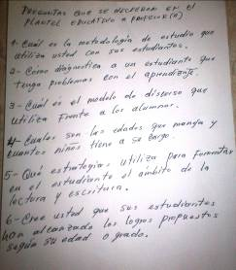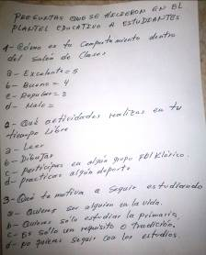
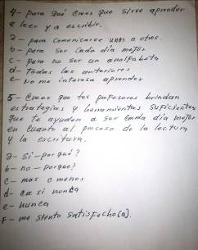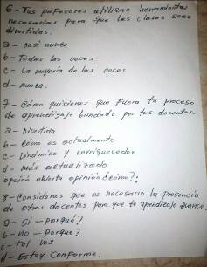

Anexos B población estudiantil de
LA INSTITUCIÓN EDUCATIVA CAMILO TORRES DE MAHATES DEPARTAMENTO DE BOLIVAR.

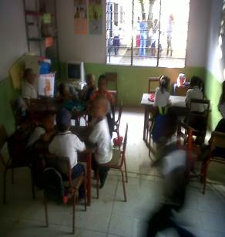
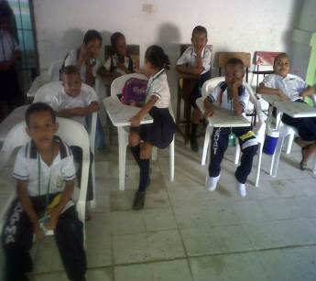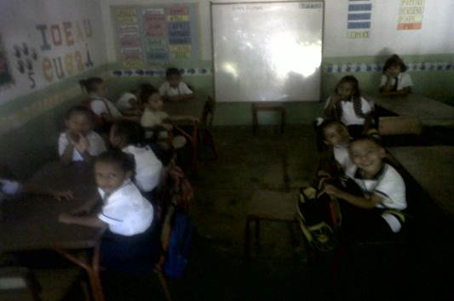

ANEXO C: Estudiantes ejecutando las actividades propuestas
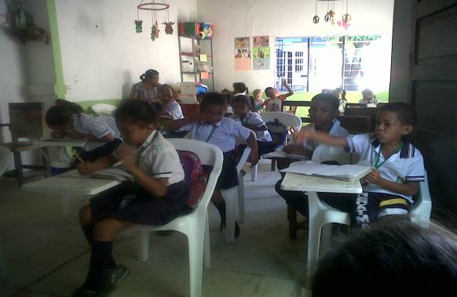

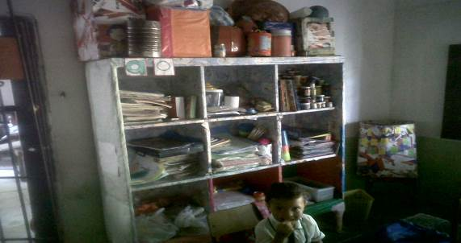

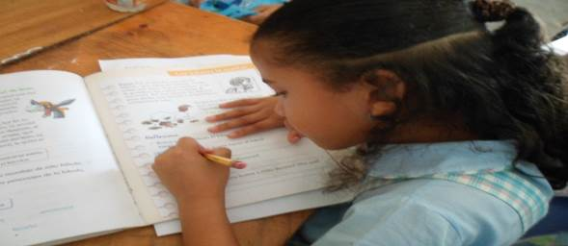

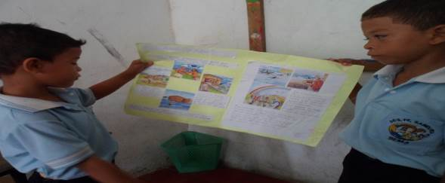

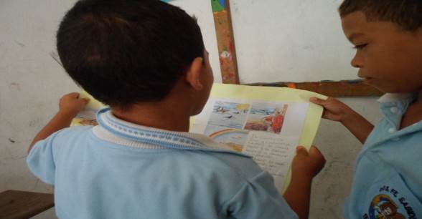

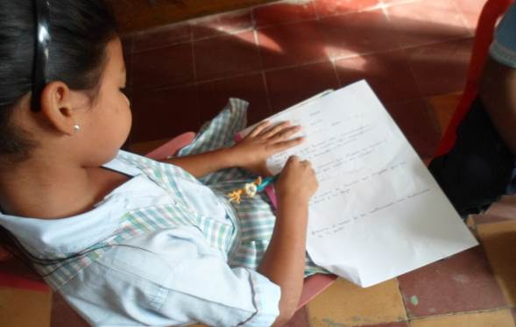

ANEXO D: tutor dando las indicaciones para las actividades a desarrollar.

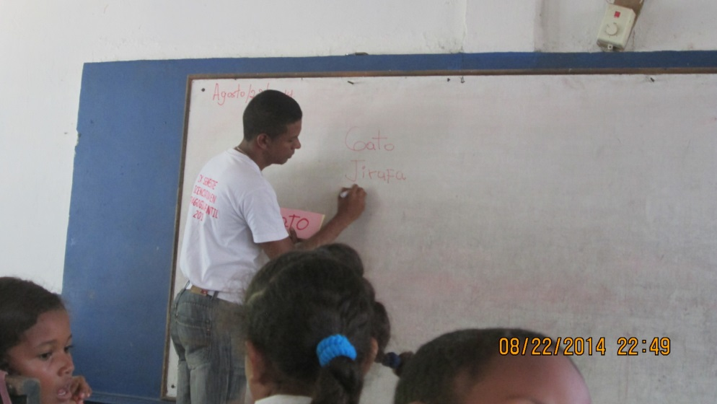

ANEXO E: Niños participando de las actividades muy concentrados. Leyendo palabras
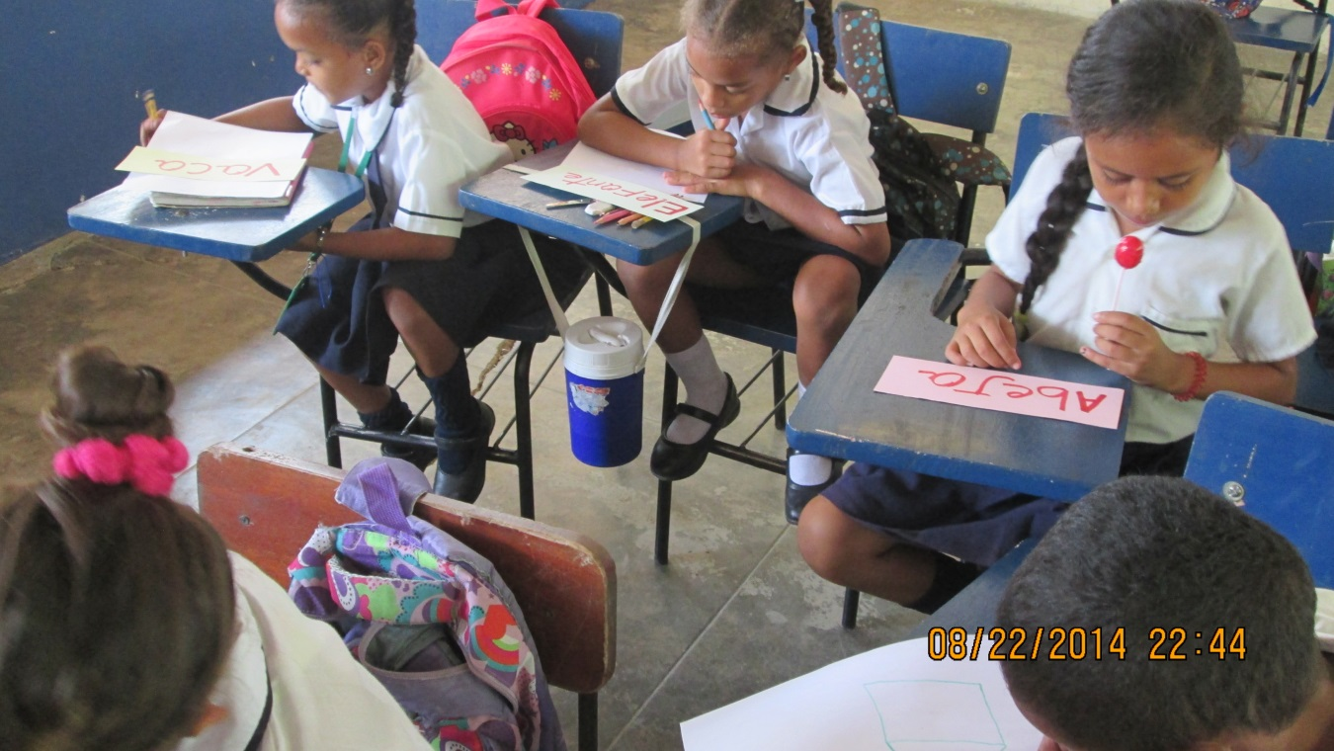

ANEXO F: Fachada Institución Educativa Camilo Torres
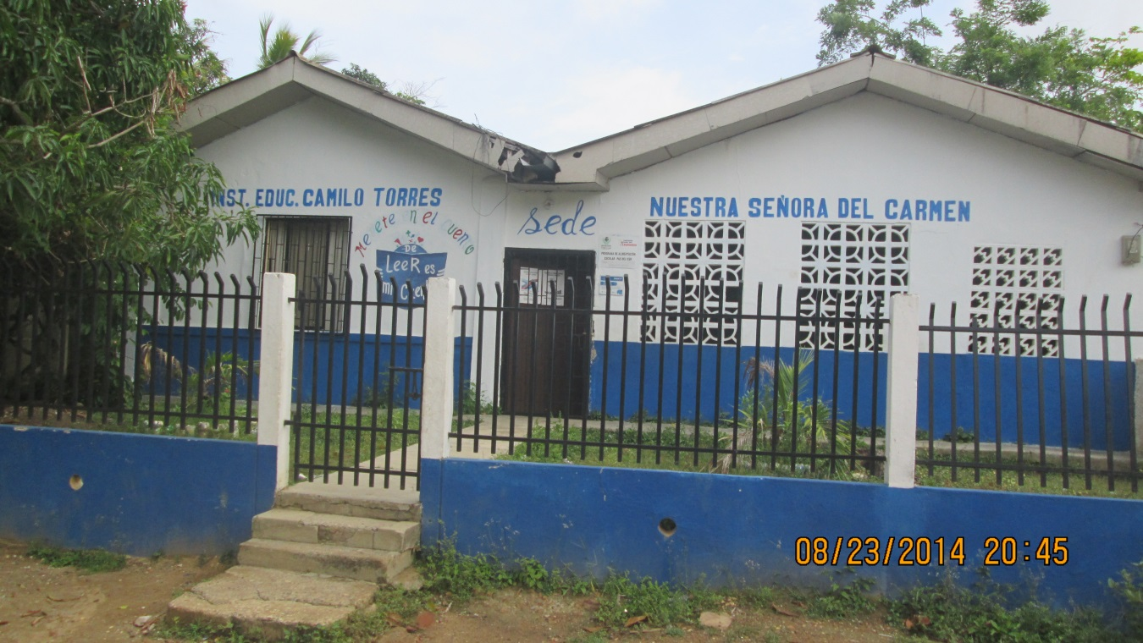

“Colombia, en el último lugar en nuevos resultados de pruebas Pisa” Por: EFE/ELTIEMPO.COM | 7:01 p.m. | 9 de julio de 2014
“Necesitamos colegios públicos de buena calidad”: rector de Icesi Los estudiantes, dice Francisco Piedrahíta, rector de Icesi, están saliendo mal formados en competencias básicas como matemáticas y lenguaje. Deficientes planes de estudio y media jornada son parte del problema de la educación. Por: Zulma Lucía Cuervo Plazas | Reportera de El País Domingo, Diciembre 15, 2013
Biografía de Pedro Pablo Sacristán. http://freestoriesforkids.com/biography-pedro-pablo-sacristan
Senado de la República de Colombia | Información legislativa www.secretariasenado.gov.co Disposiciones analizadas por Avance Jurídico Casa Editorial Ltda.© ISSN 1657-6241, "Leyes desde 1992 - Vigencia Expresa y Sentencias de Constitucionalidad", 6 de enero de 2012. Incluye análisis de vigencia expresa y análisis de fallos de constitucionalidad publicados hasta 6 de enero de 2012. La información contenida en este medio fue trabajada sobre transcripciones realizadas a partir del Diario Oficial; los fallos de constitucionalidad fueron suministrados por la Corte Constitucional. Cuando fue posible se tomaron los textos del Diario Oficial publicados por la Imprenta Nacional en Internet. Las notas de vigencia, concordancias, notas del editor y forma de presentación están protegidas por las normas de derecho de autor. En relación con éstas, se encuentra prohibido el aprovechamiento comercial de esta información y, por lo tanto, su copia, reproducción, utilización, divulgación masiva y con fines comerciales, salvo autorización expresa y escrita de Avance Jurídico Casa Editorial Ltda. Para tal efecto comunicarse al teléfono 617-0729 en Bogotá. El ingreso a la página supone la aceptación sobre las normas de uso de la información aquí contenida.
ESTÁNDARES BÁSICOS DE COMPETENCIAS DEL LENGUAJE Coordinación académica José Ignacio Correa Medina, Universidad Pedagógica Nacional Formulación de los estándares- María Lucía Bock, Colegio Andino, Bogotá - Jorge Enrique Cabeza Barrios, Ministerio de Educación Nacional–MEN– - Edwin Carvajal Córdoba, Universidad de Antioquia- Aura Marina Castro de Ramírez, Institución Educativa Distrital Heladia Mejía- Jorge Vidal Castro Riveros, Institución Educativa Distrital Jorge Soto del Corral - José Ignacio Correa Medina, Universidad Pedagógica Nacional- Cecilia Dimaté Rodríguez, Universidad Externado de Colombia- Vladimir Núñez Camacho, Pontifi cia Universidad Javeriana - Ligia Ochoa Sierra, Universidad Nacional de Colombia

